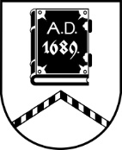

ALŪKSNES NOVADA PAŠVALDĪBA

ĪPAŠUMU ATSAVINĀŠANAS KOMISIJA

SĒDE Nr.16
30.04.2024., plkst. 14:00
Dārza ielā 11, Alūksnē, Alūksnes novadā, zālē, 1.stāvā

Darba kārtībā:

- Par kustamās mantas – sniega traktora PISTEN BULLY PB160D izsoli.

